OBRAZAC 1

JU OŠ „Pavle Rovinski“ - Podgorica
Broj iz evidencije postupaka javnih nabavki: 01-633/26-649/3
Redni broj iz Plana javnih nabavki: 8
Mjesto i datum: Podgorica, 03.06.2026. godine

Na osnovu člana 53 stav 3 Zakona o javnim nabavkama ("Službeni list Crne Gore", br. 074/19 od 30.12.2019, 003/23 od 10.01.2023, 011/23 od 27.01.2023.), JU OŠ „Vladimir Nazor“ – Podgorica objavljuje

TENDERSKU DOKUMENTACIJU
ZA OTVORENI POSTUPAK JAVNE NABAVKE

Za nabavku usluge –
Organizovanje i izvođenje đačke ekskurzije za učenike IX razreda za skolsku 26/27 godinu

Predmet nabavke se nabavlja:

Kao cjelina

- POZIV ZA NADMETANJE
- Podaci o naručiocu;
- Podaci o postupku i predmetu javne nabavke:
  - Vrsta postupka,
  - Predmet javne nabavke (vrsta predmeta, naziv i opis predmeta),
  - Procijenjena vrijednost predmeta nabavke,
  - Način nabavke:
- Kao cjelina,
  - Posebni oblik nabavke:
- Okvirni sporazum,
- Dinamički sistem nabavki,
- Elektronska aukcija,
- Elektronski katalog,
  - Uslovi za učešće u postupku javne nabavke i posebni osnovi za isključenje,
  - Kriterijum za izbor najpovoljnije ponude,
  - Način, mjesto i vrijeme podnošenja ponuda i otvaranja ponuda,
  - Rok za donošenje odluke o izboru,
  - Rok važenja ponude,
  - Garancija ponude
- TEHNIČKA SPECIFIKACIJA PREDMETA JAVNE NABAVKE

- Naziv i opis predmeta nabavke u cjelini, po partijama i stavkama sa bitnim karakteristikama
- Zahtjevi u pogledu načina izvršavanja predmeta nabavke koji su od značaja za sačinjavanje ponude i izvršenje ugovora

- DODATNE INFORMACIJE O PREDMETU I POSTUPKU NABAVKE

Procijenjena vrijednost predmenta nabavke:
Procijenjena vrijednostpredmetanabavke bez zaključivanjaokvirnogsporazuma:
Kao cjelina, procijenjene vrijednosti bez uračunatog PDV-a iznosi: 85.000,00 EUR.

Obrazloženje razloga zašto predmet nabavke nije podijeljen na partije:

Naručilac pokrece predmetnu nabavku kao cjelinu iz razloga sto je predmet nabavke usluga koja je jedinstvena, kompatibilnacjelinainijemogucedjelitipopartiajama, pa je stogajedinokroznabavkukaocjelinumoguceadekvatnoodgovoritipotrebamaNaruciocazapredmetnomuslugom.

PONUDA SA VARIJANTAMA

Mogućnost podnošenja ponude sa varijantama
Varijante ponude nijesu dozvoljene i neće biti razmatrane.

REZERVISANA NABAVKA

Da
Ne
- NAČIN UTVRĐIVANJA EKVIVALENTNOSTI

Način utvrđivanja ekvivalentnosti:
/

- OSNOVI ZA OBAVEZNO ISKLJUČENJE IZ POSTUPKA JAVNE NABAVKE
Privredni subjekat će se isključiti iz postupka javne nabavke, ako:
- je vršio neprimjeren uticaj u smislu člana 38 stav 2 tačka 1 ovog zakona;
- postoji sukob interesa iz člana 41 stav 1 tačka 2 ili člana 42 ovog zakona;
- ne ispunjava uslov iz člana 99 ovog zakona;
- ne ispunjava uslov iz čl. 102, 104 ili 106 ovog zakona predviđen tenderskom dokumentacijom;
- nije dostavio izjavu privrednog subjekta ili dostavljena izjava ne sadrži informacije i podatke tražene tenderskom dokumentacijom ili je nepravilno sačinjena;
- postoji razlog na osnovu kojeg se smatra da je odustao od prijave, odnosno ponude, a koji je propisan članom 120 stav 15 ovog zakona;
- nije dostavio garanciju ponude ili nije dostavio garanciju ponude na način predviđen tenderskom dokumentacijom u skladu sa članom 122 st. 2, 3 ili 4 ovog zakona ili je dostavio garanciju ponude na manji iznos od traženog ili je ta garancija neispravna; i/ili
- postoji drugi razlog propisan ovim zakonom.

- SREDSTVA FINANSIJSKOG OBEZBJEĐENJA UGOVORA O JAVNOJ NABAVCI

Ponuđač čija ponuda bude izabrana kao najpovoljnija je dužan da uz potpisan ugovor o javnoj nabavci dostavi naručiocu:

garanciju za dobro izvršenje ugovora, za slučaj povrede ugovorenih obaveza, u iznosu od 5% od vrijednosti ugovora⁷, sa rokom važenja 10 dana dužim od ugovorenog roka i koju Naručilac može aktivirati u svakom momentu kada nastupi neki od razloga za raskid Ugovora.

- METODOLOGIJA VREDNOVANJA PONUDA
Naručilac će u postupku javne nabavki izabrati ekonomski najpovoljniju ponudu, primjenom pristupa isplativosti, po osnovu kriterijuma:
odnos cijene i kvaliteta

Naručilacće u postupkujavnenabavkiizabratiekonomskinajpovoljnijuponudu, primjenompristupaisplativosti, poosnovukriterijuma :

• odnoscijeneikvaliteta:

Vrednovanjeponudapokriterijumuodnoscijeneikvaliteta, primjenomrelativnog (proporcionalnog) metodavršiće se nasljedećinačin:
✓ parametarnajnižaponuđenacijenavrednovaće se nasljedećinačin:

Maksimalanbrojbodovapoovomparametru je 90.

Maksimalanbrojbodova, poovomparametrudodjeljuje se ponuđačukoji je ponudionajnižucijenu bez pdv-a, dok se bodoviostalimponuđačima, poovomparametru, dodijeljujuproporcionalno, u odnosunanajnižuponuđenucijenu bez pdv-a, poformuli:

Najnižaponuđenacijena bez pdv-a
Brojbodova = ------------------------------------------------------------------- x 90
Ponuđenacijena bez pdv-a

2. Po parametrukvalitet (K), ponudeće se vrednovati u odnosunaiskustvo (reference) ponuđačanauspješnomikvalitetnomorganizovanjuuslugakojesupredmetnabavke u prethodne tri godine, računajućiitekućugodinu u kojoj je započetpostupakjavnenabavke, nasljedećinačin: Ponudiuzkoju je dostavljennajvećibrojvalidnihpotvrda o iskustvuponuđačanauspješnomikvalitetnomorganizovanjuuslugakojesupredmetnabavke, dodjeljuje se maksimalnipredviđenibrojbodovapoovomparametrutj, 10 bodova, a ostalimponudamadodjeljuje se proporcionalnibrojbodovapoformuli: Brojbodova K = brojdostavljenivalidnihpotvrda / najvećibrojdostavljenihvalidnihpotvrda x 10. Potvrda o iskustvuponuđačatreba da sadrži: opisivrijednostpredmetanabavke; vrijemerealizacijeugovoraikonstataciju da je ugovorblagovremenoikvalitetnoizvršen. Kao validnepotvrdeuzeće se potvrde o izvršenimuslugama u 2023, 2024 i 2025. godini, izdate od straneškolazakoje je ponuđačizvršiouslugeorganizovanjapolumaturskeekskurzije, kojesadržesvepodatkeizprethodnogstava. Potvrdezavrednovanjeponudeponuđačdostavljaputem ESJN-a, u elektronskomoblikuilikaoskeniranukopijuoriginala. Potvrdazavrednovanjeponude ne može se naknadnopodnositi, mijenjatii/ilidopunjavati. Ponudasanajvećimbrojembodova (C+K) ćebitiizabranakaonajpovoljnija

- JEZIK PONUDE
Ponuda se sačinjava na:
crnogorski jezik i drugi jezik koji je u službenoj upotrebi u Crnoj Gori, u skladu sa Ustavom i zakonom
- NAČIN, MJESTO I VRIJEME PODNOŠENJA PONUDA I OTVARANJA PONUDA
Ponude se podnose preko ESJN-a zaključno sa danom 19.06.2026. godine do 10:00 sati.

Otvaranje ponuda održaće se dana 19.06.2026. godine u 10:00 sati.

Dioponudekoje se ne dostavljapreko ESJN-a, a odnosi se nagarancijuponudedostavlja se:
- neposrednompredajomnaarhivinaručiocanaadresiul. RadojaDomanovića 2,radnimdanima od 08:00 do 15:00 zakljucnosadanom19.06.2026, do 10:00 sati ili,
- preporučenompošiljkomsapovratnicomnaadresiul. RadojaDamanovića 2, s tim sto garancija ponude mora biti urucena Naruciocu od strane postanskog operatera najkasnije do dana 19.06.2026. gopdine do 10:00 sati.

Napomena: Original garancijeponude u pisanomoblikudostavlja se u koverti, nakojoj se navodi: nazivisjedistenarucioca, brojtenderskedokumentacijezakoju se podnosigarancija, naziv, sjedisteiadresaponudjacainaznake„garancija ponude“ i „ne otvaraj prije roka za otvaranje ponuda“.
- USLOVI ZA AKTIVIRANJE GARANCIJE PONUDE
Garancija ponude će se aktivirati ako ponuđač:
1) odustane od ponude u roku važenja ponude i/ili
2) odbije da zaključi ugovor o javnoj nabavci ili okvirni sporazum.
- TAJNOST PODATAKA
Tenderska dokumentacija sadrži tajne podatke

ne
- UPUTSTVO ZA SAČINJAVANJE PONUDE
Ponude se sačinjava u ESJN u skladu sa tenderskom dokumentacijom i važećim Pravilnikom o sadržaju ponude i uputstvu za sačinjavanje i podnošenje ponude.

Ispunjenost uslova za učešće u postupku javne nabavke dokazuje se izjavom privrednog subjekta, koja se sačinjava na obrascu datom u Pravilniku o obrascu izjave privrednog subjekta.

Ponuđač je dužan da tačno, potpuno, pravilno i nedvosmisleno popuni Izjavu privrednog subjekta u skladu sa zahtjevima iz tenderske dokumentacije.
Naručilacćezaprovjeruizjaveprivrednogsubjektaponuđačačija je ponudaekonomskinajpovoljnijatražitisljedećedokaze:
- uvjerenje, potvrduilidrugiaktnadležnogorganaizdatonaosnovukazneneevidencije, u skladusapropisimadržave u kojojprivrednisubjekatimasjedište, odnosno u kojojovlašćeno lice tog privrednogsubjektaimaprebivalište, radiutvrđivanjaispunjenostiuslova da privrednisubjekatinjegovizvršnidirektornijesupravosnažnoosuđivanizanekoodkrivičnihdjelaizčlana 99 stav 1 tačka 1 Zakona o javnimnabavkama;

- uvjerenje, potvrduilidrugiaktkojiizdaje organ upravenadležanzanaplatuporeskihprihoda, odnosnonadležni organ države u kojojprivrednisubjekatimasjedište, radiutvrđivanjaispunjenostiuslova da je privrednisubjekatizmiriosvedospjeleobavezepoosnovuporezaidoprinosazapenzijskoizdravstvenoosiguranje, o kojimaevidencijuvoidi organ upravenadležanzanaplatuporeskihprihoda, odnosnonadležni organ države u kojojprivrednisubjekatimasjedište;

- licenca, odobrenjeilidrugiakt) u skladusazakonom. Ispunjenostuslovazaobavljanjedjelatnostidokazuje se dostavljanjem: Licencazaobavljanjedjelatnostituristčkeagencije - organizatoraputovanjasarokomvaženja u vrijemeizvođenjađačkeekskurzijeiRješenje o izdavanjulicenceizdatoodstranenadležnogMinistarstva;

- licenca, odobrenjeilidrugiakt) u skladusazakonom. Ispunjenostuslovazaobavljanjedjelatnostidokazuje se dostavljanjem: Licencezajavniprevozputnika u unutrašnjemimeđunarodnomdrumskomsaobraćaju, sarokomvaženja u vrijemeizvođenjađačkeekskurzije.;

- licencuzajavniprevozputnika u unutrašnjemilimeđunarodnomdrumskomsaobraćaju, koja je važeća u vrijemerealizacijedjackeekskurzije;

- NAČIN ZAKLJUČIVANJA I IZMJENE UGOVORA O JAVNOJ NABAVCI
Naručilac zaključuje ugovor o javnoj nabavci u pisanom ili elektronskom obliku sa ponuđačem čija je ponuda izabrana kao najpovoljnija, nakon izvršnosti odluke o izboru najpovoljnije ponude.

Ugovor o javnoj nabavci mora da bude u skladu sa uslovima utvrđenim tenderskom dokumentacijom, izabranom ponudom i odlukom o izboru najpovoljnije ponude, osim u pogledu iskazivanja PDV-a.

Ugovor između naručioca i ponuđača čija je ponuda izabrana kao najpovoljnija, pored uslova koji su propisani ovom tenderskom dokumentacijom, će sadržati i sljedeće:

Naručilac će ugovor o javoj nabavci potpisati i dostaviti ponuđaču čija ponuda je izabrana kao najpovoljnija, najkasnije u roku od 15 dana od dana izvršnosti odluke o izboru najpovoljnije ponuda, a ponuđač je dužan da dostavljeni ugovor potpiše i vrati naručiocu zajedno sa garancijom za dobro izvršenje ugovora i drugim sredstvom finansijskog obezbjeđenja koji je zahtijevan tenderskom dokumentacijom u roku od 15 dana od dana dostavljanja ugovora.

Ponuđač može započeti sa realizacijom predmeta nabavke ako je naručilac dostavio potpisani ugovor o javnoj nabavci, garanciju za dobro izvršenje ugovora.

Ugovorne strane su saglasne da Narucilac ima pravo jednostranog raskida ovog ugovora ako izvsilac ne bude izvrsavao svoje obaveze u rokovima i na nacin predvidjen ugovorom, odnosno u slucaju kada ustanovi da kvalitet pruzenih usluga odstupa od trazenog odnosno ponudjenog iz ponude Izvrsioca, dok izvrsilac ima pravo jednostranog raskida ovog Ugovora u slucaju da Narucilac ne postupa u skladu sa njegovim odredbama.
Ugovor o javnoj nabavci tokom njegovog trajanja može da se izmijeni bez sprovođenja novog postupka javne nabavke u skladu sa članom 151 Zakona o javnim nabavkama.

-radi nabavke dodatnih usluga, koje su postale neophodne, akoje nijesu bile ukljucene u prvobitni ugovor o javnoj nabavci, ako promjena privrednog subjekta sa kojim je zakljucen ugovor nije moguca iz ekonomskih ili tehnickih razloga, kao sto su zahtjevi kompatibilnosti sa postojecim uslugama nabavljenim u okviru prvobitne nabavke i moze da prouzrokuje znacajne poteskoce ili znatno povecavanje troskova za narucioca a povecanje vrijednosti ugovora nije vece od 20% vrijednosti prvobitnog ugovora.

-kada je potreba za izmjenom ugovora nastala zbog okolnosti koje narucilac u vrijeme zakljucivanja ugovora nije mogao da predvidi, a izmjenom se ne mjenja priroda ugovora a povecanje vrijednosti ugovora nije vece od 20 % vrijednosti prvobitnog ugovora.

- ZAHTJEV ZA POJAŠNJENJE ILI IZMJENU I DOPUNU TENDERSKE DOKUMENTACIJE
Privredni subjekat može da predloži naručiocu da izmijeni i/ili dopuni tendersku dokumentaciju, u roku od osam dana od dana objavljivanja, odnosno dostavljanja tenderske dokumentacije u skladu sa članom 94 st. 4 i 5 Zakona o javnim nabavkama.

Privredni subjekat ima pravo da pisanim zahtjevom traži od naručioca pojašnjenje tenderske dokumentacije najkasnije deset dana prije isteka roka određenog za dostavljanje ponuda.

Zahtjev se podnosi isključivo putem ESJN-a.

- IZJAVA NARUČIOCA O NEPOSTOJANJU SUKOBA INTERESA

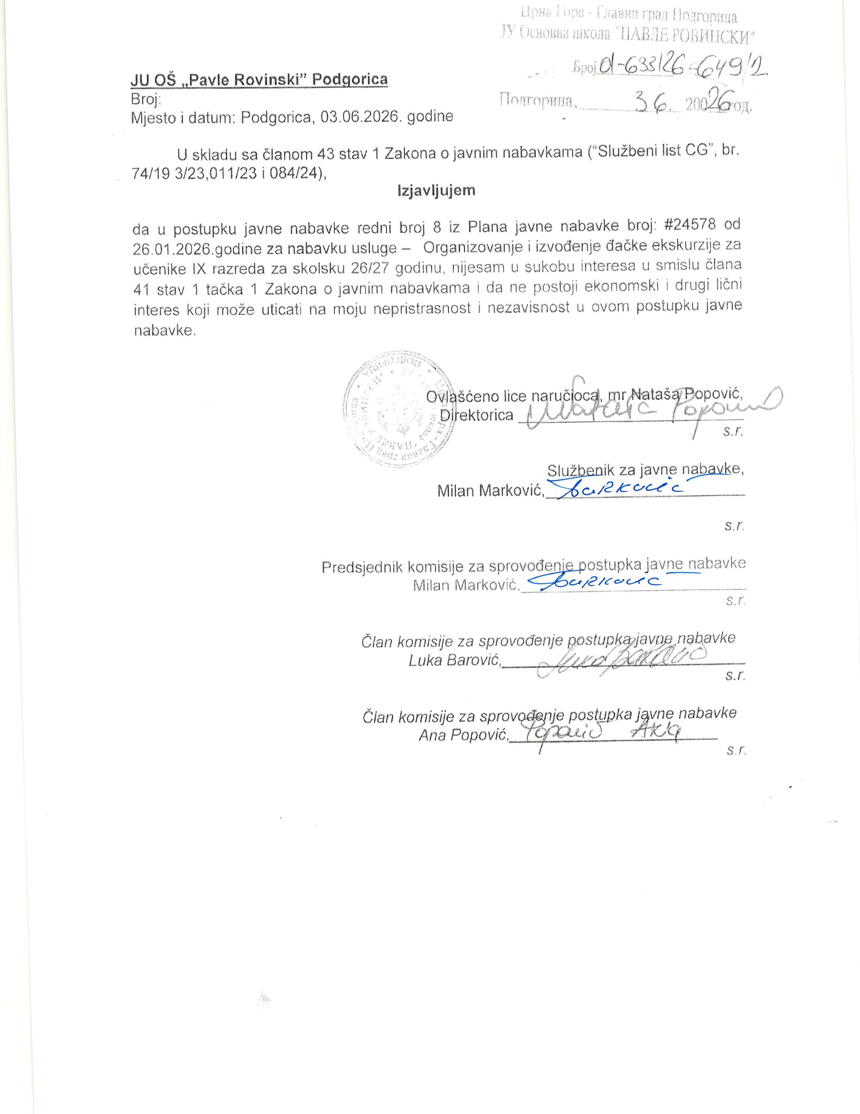

- UPUTSTVO O PRAVNOM SREDSTVU
Privredni subjekat može da izjavi žalbu protiv ove tenderske dokumentacije Komisiji za zaštitu prava:
1) u roku od 20 dana od dana objavljivanja, odnosnodostavljanjatenderskedokumentacijeiliizmjeneidopunetenderskedokumentacije, ako je rokzapodnošenjeprijavazakvalifikaciju, odnosnoponudanajmanje 30 dana od dana objavljivanja, odnosnodostavljanjatenderskedokumentacijeiliizmjeneidopunetenderskedokumentacije;
2) u roku od deset dana od dana objavljivanja, odnosnodostavljanjatenderskedokumentacijeiliizmjeneidopunetenderskedokumentacije, ako je rokzapodnošenjeprijavazakvalifikaciju, odnosnoponudanajmanje 15 dana od dana objavljivanja, odnosnodostavljanjatenderskedokumentacijeiliizmjeneidopunetenderskedokumentacije;
3) do istekapolovinerokazapodnošenjeprijavazakvalifikaciju, odnosnoponuda, ako je rokzapodnošenjeprijavazakvalifikaciju, odnosnoponudakraći od 15 dana od dana objavljivanja, odnosnodostavljanjatenderskedokumentacijeiliizmjeneidopunetenderskedokumentacije, a u slučaju da je posljednjidanrokazapodnošenjeponudakraći od 24 časa, smatra se da rokističeistekom tog dana.

Žalba se izjavljuje preko naručioca neposredno putem ESJN-a. Žalba koja nije podnesena na naprijed predviđeni način biće odbijena kao nedozvoljena.

Podnosilac žalbe je dužan da uz žalbu priloži dokaz o uplati naknade za vođenje postupka u iznosu od 1% od procijenjene vrijednosti javne nabavke, a najviše 20.000,00 eura, na žiro račun Komisije za zaštitu prava broj 530-20240-15 kod NLB Montenegro banke A.D.

Ukoliko je predmet nabavke podijeljen po partijama, a žalba se odnosi samo na određenu/e partiju/e, naknada se plaća u iznosu 1% od procijenjene vrijednosti javne nabavke te/tih partije/a.

Instrukcije za plaćanje naknade za vođenje postupka od strane žalilaca iz inostranstva nalaze se na internet stranici Komisije za zaštitu prava nabavki http://www.kontrola-nabavki.me/.“.

Podatkeiztačke 1. Poziv za nadmetanje naručilac neposredno UNOSI na ESJN elektronskim putem;
U slučaju podjele predmeta nabavke po partijama i zaključivanja okvirnog sporazuma, podaci o procijenjenoj vrijednosti dati su i u dodatnim infomacijama;
Podatkeiztačke 2. Tehnička specifikacija predmeta javne nabavke naručilac neposredno UNOSI na ESJN elektronskim putem;
Djelovetenderskedokumentacijeiz tačke 3. - 16. naručilac sačinjava u formi word/PDF dokumenta i objavljuje unošenjem (attachment) dokumenta na ESJN;
Procijenjena vrijednost se iskazuje bez PDV-a uključujućiisvetroškove, nagradeimogućaobnavljanjaugovoranaosnovuokvirnogsporazuma.
Ukoliko je predmet nabavke podijenjen na partije ovaj dio brisati
Naručilac određuje jedan kriterijum za izbor najpovoljnije ponude, a ostale ponuđene opcije briše
Ukoliko je predviđenozaključivanjeokvirnogsporazuma, garancijaponude se dostavljanaiznosprocijenjenevrijednostipredmetajavnenabavkezavrijemetrajanjaokvirnogsporazuma
U ovomdijelumoguće je ipredvidjetiraskidugovora, ugovornekazneiostaleelementeugovora

